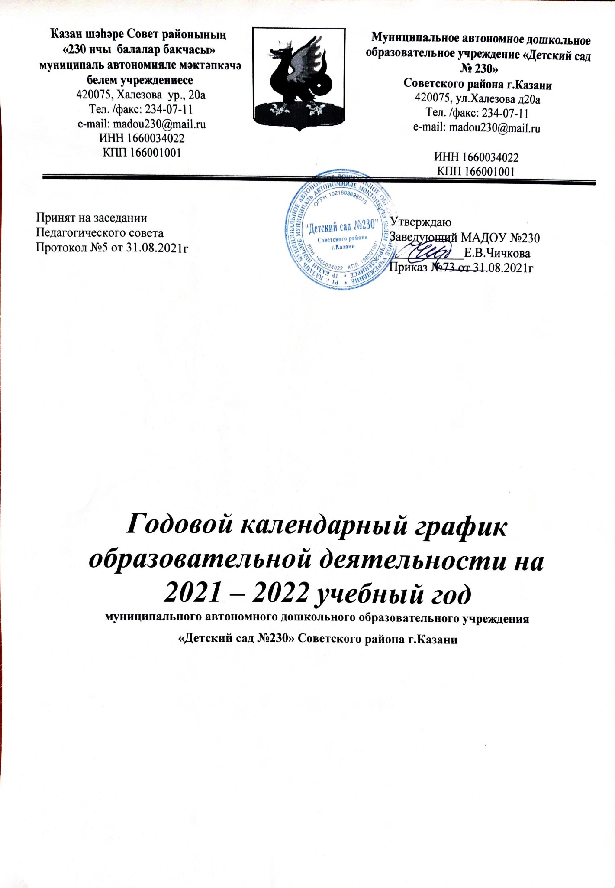

ПОЯСНИТЕЛЬНАЯ ЗАПИСКА

Нормативно-правовая основа
- Федеральный закон от 29.12.2012 № 273-ФЗ «Об Образовании в Российской Федерации» (с последними изменениями и дополнениями)
- «Санитарно-эпидемиологические правила и нормативы СанПиН 1.2.3685-21
- Федеральный государственный образовательный стандарт дошкольного образования (от 17 октября 2013 г. №1155);
- Порядком организации и осуществления образовательной деятельности по основным общеобразовательным программам – образовательным программам дошкольного образования (Приказ Министерства образования и науки Российской Федерации №373 от 31.07.2020г.);
- Письмо Министерства Образования и науки РТ «О планировании образовательной деятельности ДОО» № 2598/17 от 27.12.2017г
- Основной образовательной программой МАДОУ «Детский сад №230» Советского района г.Казани
- Уставом МАДОУ «Детский сад №230» Советского района г.Казани от 02.04.2019 г № 551/КЗИО-ПК.
Вариативная часть реализуется через образовательную деятельность во всех возрастных группах, в соответствии с санитарно-эпидемиологическими требованиями к максимально допустимому объему недельной образовательной нагрузки.
Реализация учебного плана предполагает обязательный учет принципа интеграции образовательных областей в соответствии с возрастными возможностями воспитанников, спецификой и возможностями образовательных областей.
Возможные варианты интеграции образовательных областей определяет воспитатель группы при планировании работы.
Вариативная часть сформирована с учетом этно-региональной составляющей.
В ДОУ функционируют:
2 группы для детей от 2 до 3 лет (первая младшая)
2 группы для детей от 3 до 4 лет (вторая младшая)
1 группа для детей от 5-6 лет (старшая)
1 группа для детей 6-7 лет (подготовительная к школе группа)
Максимальная продолжительность непосредственной образовательной деятельности (НОД) составляет:
- В первой младшей группе: 10 мин.
- Во второй младшей группе: 15 мин.
- В старшей группе: 25 мин.
- В подготовительной к школе группе: 30 мин

Календарный учебный график
Продолжительность учебного года | Начало учебного года |  | 01.09.2021
Продолжительность учебного года | Конец учебного года |  | 31.08.2022
Регламентирование образовательного процесса на учебный год:  Учебный год делится на четыре квартала: I, II, III, IV | I – осень |  | сентябрь, октябрь, ноябрь
 | II – зима |  | декабрь, январь, февраль
 | III - весна |  | март, апрель, май
 | IV – летний оздоровительный период |  | июнь, июль, август
Продолжительность (количество учебных недель) | 39
Продолжительность учебной недели: | 5-ти дневная учебная неделя |  | Количество НОД в неделю
Продолжительность учебной недели: | 1 младшая группа с 2 до 3 лет |  | 10 (максимальная нагрузка в день) с 01.11
Продолжительность учебной недели: | 2 младшая группа с 3 до 4 лет |  | 10 (максимальная нагрузка в день) с 15.09
Продолжительность учебной недели: | старшая группа с 5 до 6 лет |  | 15 (максимальная нагрузка в день) с 15.09
Продолжительность учебной недели: | подготовительная к школе группа с 6 до 7 лет |  | 15 (максимальная нагрузка в день) с 15.09
Регламентирование воспитательно-образовательного процесса на день | Группы с 10,5-часовым пребыванием |  | с 7.00- 17.30  (17.30 – 19.00 дополнительная платная услуга «Присмотр и уход»)
 | В группах с 2 до 3 лет |  | 2 НОД по 10 минут, 20 минут (2 занятия в день)
 | В группах с 3 до 4 лет |  | 2 НОД по 15 минут, 30 минут (2 занятия в день)
 | В группах с 5 до 6 лет |  | 2 НОД по 25 минут- 50 мин в первой половине дня +25 мин во второй половине после дневного сна (3 занятия в день)
 | В группах с 6 до 7 лет |  | 3 НОД по 30 минут, 1,5 часа (3 занятия в день)
Продолжительность каникул в течение учебного года:
 | Дата начала каникул | Дата окончания каникул | Продолжительность каникул
Зимние | 31.12.2021г. | 10.01.2022г | 10 дней
Летние | 01.06.2022г. | 31.08.2022г. | Три летних месяца
Летне-оздоровительный период (ЛОП) |  |  | Три летних месяца

Выходные дни: суббота, воскресенье
Праздничные дни:
4 ноября | День народного единства
23 февраля | День защитника Отечества
8 марта | Международный женский день
1 мая | Праздник Весны и Труда
9 мая | День Победы
12 июня | День России
30 августа | День города

 | Базовый вид деятельности |  | Учебный план непосредственной образовательной деятельности (НОД)
 | Тематический модуль | НОД | 2до3 лет | 3до4лет | 5-6лет | 6-7лет
1 | Физическое развитие | Формирование начальных представлений о здоровом образе жизни | Как часть занятия ФЦКМ, расширение кругозора | Как часть занятия ФЦКМ, расширение кругозора | Как часть занятия ФЦКМ, расширение кругозора | Как часть занятия ФЦКМ, расширение кругозора
 |  | Физическая культура | 3 | 3 | 2 | 2
 |  | Физическая культура на воздухе | - | - | 1 | 1
2 | Социально – коммуникативное развитие | Социализация, Развитие общения, нравственное воспитание | Совместная и самостоятельная деятельность | Совместная и самостоятельная деятельность | Совместная и самостоятельная деятельность | Совместная и самостоятельная деятельность
 |  | Ребенок в семье сообществе, патриотическое воспитание | Совместная и самостоятельная деятельность | Совместная и самостоятельная деятельность | Совместная и самостоятельная деятельность | Совместная и самостоятельная деятельность
 |  | Самообслуживание самостоятельность, трудовое воспитание | Совместная и самостоятельная деятельность | Совместная и самостоятельная деятельность | Совместная и самостоятельная деятельность | Совместная и самостоятельная деятельность
 |  | Формирование основ безопасности | Совместная и самостоятельная деятельность | Совместная и самостоятельная деятельность | Совместная и самостоятельная деятельность | Совместная и самостоятельная деятельность
3 | Познавательное развитие | Формирование целостной картины мира | 0,5 | 0,5 | 1 | 1
 |  | Развитие познавательно-исследовательской деятельности | 0,5 | 0,5 | 1 | 1
 |  | Формирование элементарных математических представлений | - | 1 | 1 | 2
4 | Развитие речи | Развитие речи | 2 | 1 | 2 | 2 из них 1 обучение грамоте
 |  | Художественная литература | Совместная и самостоятельная деятельность | Совместная и самостоятельная деятельность | Совместная и самостоятельная деятельность | Совместная и самостоятельная деятельность
 |  | Обучение детей татарскому языку | - | - | 2 | 2
5 | Художественно – эстетическое развитие | Приобщение к искусству | Совместная и самостоятельная деятельность | Совместная и самостоятельная деятельность | Совместная и самостоятельная деятельность | Совместная и самостоятельная деятельность
 |  | Конструктивно-  модельная деятельность | Совместная и самостоятельная деятельность | Совместная и самостоятельная деятельность | Совместная и самостоятельная деятельность | Совместная и самостоятельная деятельность
 |  | Музыкальное развитие | 2 | 2 | 2 | 2
 |  | Рисование | 1 | 1 | 2 | 1
 |  | Лепка | 1 | 0,5 | 0,5 | 0,5
 |  | Аппликация | - | 0,5 | 0,5 | 0,5
 | Итого НОД в неделю |  | 10 | 10 | 15 | 15
 | Максимально допустимая нагрузка в день |  | 20 мин | 30 мин | 75 мин (1 занятия после дневного сна) | 90 мин

Глоссарий:
-ФЦКМ – формирование целостной картины мира,

Примечания:
1. - Обучение детей татарскому языку начинается с первой младшей группы и проводится воспитателем по обучению детей татарскому языку 3 раза в неделю в форме игры в рамках режима дня
- В средних группах обучение детей татарскому языку организуется в форме игры в рамках режима дня 3 раза в неделю с учетом прогулки на свежем воздухе.
- в старшей и подготовительной группе обучение детей татарскому языку организуется 2 раза в неделю (1 НОД – по подгруппам детей, 1 НОД - с группой), 1 раз в неделю в форме игры в рамках режима дня с учетом прогулки на свежем воздухе.
Основание: Письмо Министерства Образования и науки РТ «О планировании образовательной деятельности ДОО» № 2598/17 от 27.12.2017г
2. Третье занятие по физической культуре детей в старшей, подготовительной группе проводится на открытом воздухе в форме подвижных игр и спортивных упражнений во время дневной прогулки.
3. Игровая деятельность с целью освоения различных социальных ролей; безопасное поведение в быту, социуме, природе; трудовое воспитание, нравственное воспитание, патриотическое, экологическое воспитание, приобщение к художественной литературе, приобщение к искусству, конструктивно-модельная деятельность, формирование начальных представлений о здоровом образе жизни) реализуется в течение дня в разных видах и формах совместной деятельности взрослого и ребенка
В совместную деятельность педагога и детей в режимных моментах
(1 и 2 половина дня) выносятся:
1 младшая 01 | 1младшая 02 | Вторая младшая 03
«Говорим по-татарски»  8.00-8.05  (ср.,чт,пт) | «Говорим по-татарски»  8.15-8.20  (ср.,чт,пт) | «Говорим по-татарски»  8.10-8.15  (ср.,чт,пт)
Вторая младшая 06  9.40-9.45 (вторник) | Старшая 04  12.20-12.30 (вторник) | Подготовительная 05  12.30-12.40 (вторник)

